**Клавиатурный тренажер**

**Выполнила Толменева Дарья**

**Идея**

Основная идея проекта заключается в создании клавиатурного тренажера для всех, кто хочет научиться печатать 10-ю пальцами. Но также данная программа умеет проверять скорость печати в количестве символов в минуту и количестве слов в минуту, вести статистику и отображать ее пользователю, а еще если пользователь забудет пароль (3 раза ошибется при вводе, то программа отправит ему на почту его пароль).

**Реализация**

В основе всего приложения лежит класс **Centre** (центральный класс), от него наследуются практически все окна. Он обладает таким функционалом как открытие окна информации, переход на предыдущее и главное окно. В этом классе инициализирован звук нажатия, который издают все кнопки в приложении и подключение к базе данных. После идут классы всех остальных окон. Наполнение уроков заимствовано с <https://www.ratatype.ru/>

**Технологии**

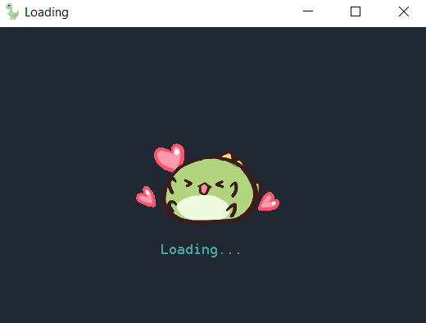В своем коде я использовала модули **smtplib, email** благодаря им происходит отправка пароля пользователю на почту, если он забыл его. А еще я использовала **QtMultimedia** для отображения гифки во время загрузки окон. Кстати вот и она ниже. Хочу также отметить, что использовала **QIcon** для установки иконки своего приложения. (Тоже видно на фото, которое слева от текста, который вы сейчас читаете).

Стоит так же упомянуть, что я использовала библиотеку **pyqtgraph** чтобы показывать пользователю его прогресс в окне статистики и **QPixmap чтобы во время тренировок и тестов пользователь видел правильное расположение пальцев, а также милых динозавриков во время использования моего приложения (все это можно увидеть на картинках ниже)**

Здравствуйте, меня зовут Толменева Дарья я представляю вам свой проект "Клавиатурный тренажёр"

Как часто вы сталкиваетесь с тем, что ищите букву на клавиатуре? Или как часто вы испытываете трудности, когда текст нужно набрать побыстрее? С такими трудностями сейчас сталкивается все больше и больше людей и эту проблему способен решить клавиатурный тренажер. С помощью моего тренажера любой желающий может научиться печатать 10ю пальцами или улучшить уже имеющиеся навыки.

Цель моей работы заключалась в создании оптимального и удобного клавиатурного тренажёра для всех, кто желает научиться печатать быстрее и правильно по методу печати 10ю пальцами

Отойдем от теории и поговорим о технической реализации и о самом приложении.

В основе приложения лежит база данных SQLite в которой есть 2 таблицы. В одной таблице содержатся данные пользователей, а в другой уроки. Таблицы связаны с использованием внешнего ключа. У каждого пользователя есть ячейка с прогрессом в которой содержится id урока на котором находится пользователь. Всего 120 уроков. Важное замечание, что наполнение уроков я брала с сайта ratatype

Теперь перейдем к коду. Само приложение создано с использованием PyQt5. Дополнительно я использовала sys, sqlite3 (для работы с базой данных), random, csv (для работы с таблицей текстов для тестирования пользователя), последние три библиотеки для отправки пользователю пароля в случае, если он забыл его. Поэтому так важно указать действующую почту, иначе доступ вы можете потерять.

Сам код полностью написан с использованием ООП, есть основной класс от которого наследуются остальные.

Расположение элементов на каждом окне берется из ui файлов, которые я создавала в QtDesigner.

Давайте же посмотрим само приложение.